泰康-《年轻凭什么》
广 告 主：泰康
所属行业：金融
执行时间：2020.11.27
参选类别：视频内容营销类
营销背景
在泰康在线五周年品牌升级之际，推出全新品牌理念“守护美好，时刻在线”，以全新的IP形象Tker为主角，通过年轻人态度传递的几组小故事，走进年轻人的内心世界，拉近与年轻人的距离，打造活力、年轻、创新的品牌形象。
策略与创意
提出“生命在于折腾”的生活态度，通过不同人群，对待生活态度的不同诠释，获得年轻受众群体的认可，达成某种精神上的共识。
创意阐述
来自2115年的神秘专家Tker,从山区到秀场，从出租屋到远方，时刻守护在所有的“年轻人”的身边，为他们未雨绸缪，让他们的生活可以折腾到底，不负年轻一场。影片全程在重庆拍摄，我们去到了真正抬头可见星空的贫困山区里，找到怀揣篮球梦的少年，也去到了国家森林公园，寻找大自然的面貌，在时间及其紧张的情况下，顶着高压完成了这次复杂的拍摄与制作。
影片采用打破第四堵墙的手法，让整体调性轻松、幽默，更适合年轻受众的喜好。而贯穿影片始终的辩论赛，也是为年轻群体发出掷地有声的呐喊：“年轻，凭什么”。最后用一个个小故事，告诉所有人，年轻是“不妥协”、“不将就”、“不辜负”，是与命运，与生活抗争到底。
执行过程/媒体表现
视频链接：https://v.qq.com/x/page/u3224716cw8.html
由于拍摄取景地较多，执行过程中也是遇到了种种的困难，还好团队给力，取得了不错的效果。宣传片上线后，也是获得了一致的好评。
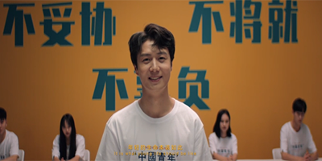
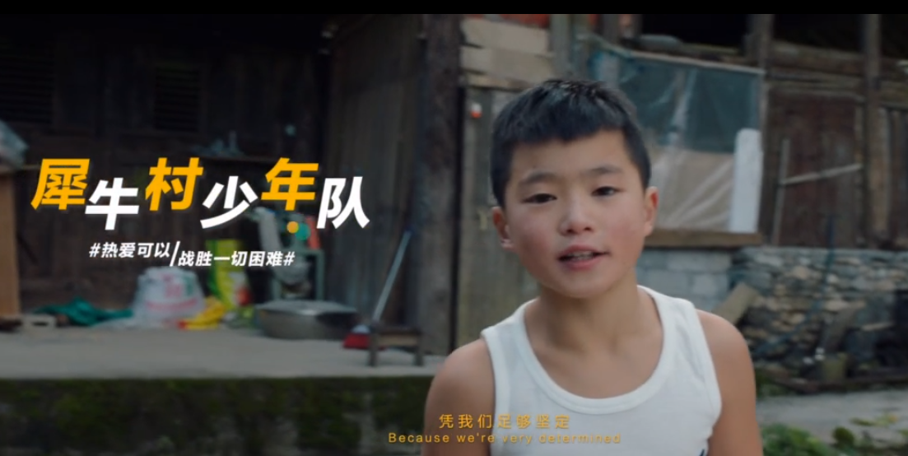
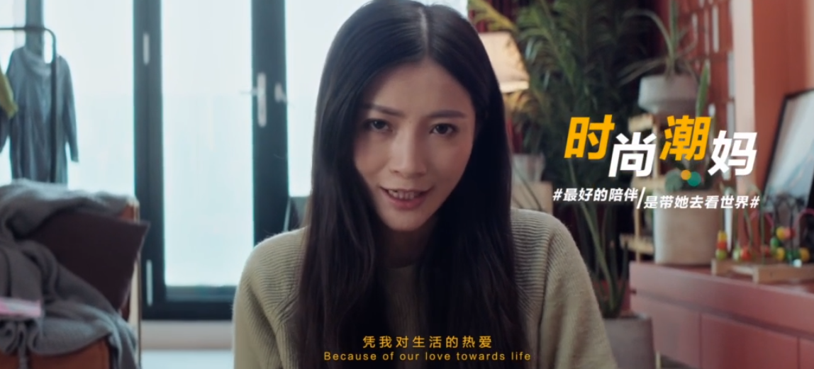
营销效果与市场反馈
影片帮助泰康在线完成了保险企业品牌理念的破圈传达，拉近了与年轻群体之间的距离，让越来越多的年轻人去了解和使用泰康在线。影片在武汉世界大健康博览会上播出，收获了来自行业伙伴的广泛好评，同时也成为泰康在线品牌焕新破圈的里程碑。

